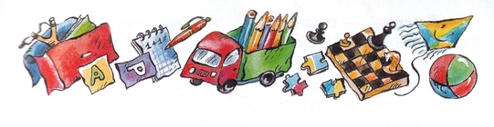

Мы с папой поехали на воскресенье в гости, к родным. Они жили в маленьком городе под Москвой, и мы на электричке быстро доехали.

Дядя Алексей Михайлович и тетя Мила встретили нас на перроне.

Алексей Михайлович сказал:

– Ого, Дениска-то как возмужал!

А тетя Мила сказала:

– Иди, Денек, со мной рядом. – И спросила: – Это что за корзинка?

– Здесь пластилин, карандаши и пистолеты…

Тетя Мила засмеялась, и мы пошли через рельсы, мимо станции, и вышли на мягкую дорогу: по бокам дороги стояли деревья. И я быстро разулся и пошел босиком, и было немного щекотно и колко ступням, так же как и в прошлом году, когда я в первый раз после зимы пошел босиком. И в это время дорога повернула к берегу, и в воздухе запахло рекой и еще чем-то сладким, и я стал бегать по траве, и скакать, и кричать: «О-га-га-а!» И тетя Мила сказала:

– Телячий восторг.

Когда мы пришли, было уже темно, и все сели на террасе пить чай, и мне тоже налили большую чашку.

Вдруг Алексей Михайлович сказал папе:

– Знаешь, сегодня в ноль сорок к нам приедет Харитоша. Он у нас пробудет целые сутки, завтра только ночью уедет. Он проездом.

Папа ужасно обрадовался.

– Дениска, – сказал он, – твой двоюродный дядька Харитон Васильевич приедет! Он давно хотел с тобой познакомиться!

Я сказал:

– А почему я его не знаю?

Тетя Мила опять засмеялась.

– Потому что он живет на Севере, – сказала она, – и редко бывает в Москве.

Я спросил:

– А кто он такой?

Алексей Михайлович поднял палец кверху:

– Капитан дальнего плавания – вот он кто такой.

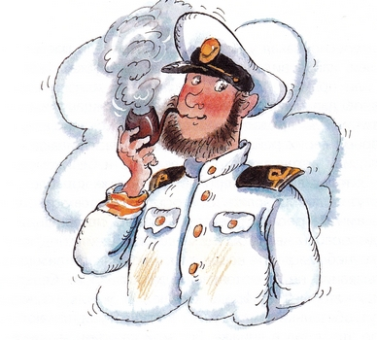

У меня даже мурашки побежали по спине. Как? Мой двоюродный дядька – капитан дальнего плавания? И я об этом только что узнал? Папа всегда так – про самое главное вспоминает совершенно случайно!

– Что ж ты не говорил мне, папа, что у меня есть дядя, капитан дальнего плавания? Не буду тебе сапоги чистить!

Тетя Мила снова расхохоталась. Я уже давно заметил, что тетя Мила смеется кстати и некстати. Сейчас она засмеялась некстати. А папа сказал:

– Я тебе говорил еще в позапрошлом году, когда он приехал из Сингапура, но ты тогда был еще маленький. И ты, наверно, забыл. Но ничего, ложись-ка спать, завтра ты с ним увидишься!

Тут тетя Мила взяла меня за руку и повела с террасы в дом, и мы прошли через маленькую комнатку в другую, такую же. Там в углу приткнулась узенькая тахтюшка. А около окна стояла большая цветастая ширма.

– Вот здесь и ложись, – сказала тетя Мила. – Раздевайся! А корзинку с пистолетами я поставлю в ногах.

Я сказал:

– А папа где будет спать?

Она сказала:

– Скорее всего, на террасе. Ты знаешь, как твой папа любит свежий воздух. А что? Ты будешь бояться?

Я сказал:

– И нисколько.

Разделся и лег.

Тетя Мила сказала:

– Спи спокойно, мы тут, рядом.

И ушла.

А я улегся на тахтюшке и укрылся большим клетчатым платком. Я лежал и слышал, как тихо разговаривают на террасе и смеются, и я хотел спать, но все время думал про своего капитана дальнего плавания.

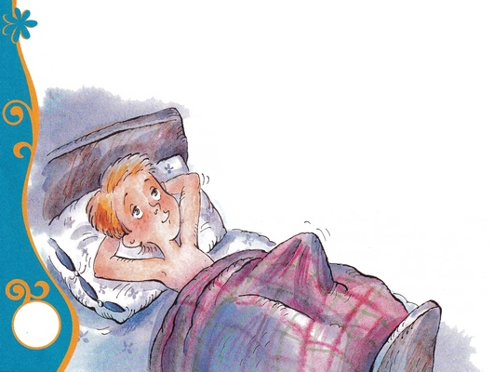

Интересно, какая у него борода? Неужели растет прямо из шеи, как я видел на картинке? А трубка какая? Кривая или прямая? А кортик – именной или простой? Капитанов дальнего плавания часто награждают именными кортиками за проявленную смелость. Конечно, ведь они во время своих рейсов каждый день наскакивают на айсберги, или встречают огромных китов и белых медведей, или спасают людей с терпящих бедствие кораблей. Ясно, что тут надо проявлять смелость, иначе сам пропадешь со всеми матросами вместе и корабль погубишь. А если такой корабль, как атомный ледокол «Ленин», – погубить жалко небось, да? А вообще-то говоря, капитаны дальнего плавания не обязательно ездят только на Север, есть такие, которые в Африке бывают, и у них на корабле живут обезьянки и мангусты, которые уничтожают змей, я про это читал в книжке. Вот мой капитан дальнего плавания – он в позапрошлом году приехал из Сингапура. Удивительное слово какое: «Син-га-пур»!.. Я обязательно попрошу дядю рассказать мне про Сингапур: какие там люди, какие там дети, какие лодки и паруса… Обязательно попрошу рассказать. И я так долго думал, и незаметно уснул…

А в середине ночи я проснулся от страшного рычания. Это, наверно, какая-то собака забралась в комнату, учуяла, что я здесь сплю, и это ей не понравилось. Она рычала страшным образом, откуда-то из-под ширмы, и мне казалось, что я в темноте вижу ее наморщенный нос и оскаленные белые зубы. Я хотел позвать папу, но вспомнил, что он спит далеко, на террасе, и я подумал, что я никогда еще не боялся собак и теперь нечего трусить. Все-таки мне уже скоро восемь.

Я крикнул:

– Тубо! Спать!

И собака сразу замолчала.



Я лежал в темноте с открытыми глазами. В окошко ничего не было видно, только чуть виднелась одна ветка. Она была похожа на верблюда, как будто он стоит на задних лапах и служит. Я поставил одеяло козырьком перед глазами, чтобы не видеть верблюда, и стал повторять таблицу умножения на семь, от этого я всегда быстро засыпаю. И верно: не успел я дойти до семью семь, как у меня в голове все закачалось, и я почти уснул, но в это время в углу за ширмой собака, которая, наверно, тоже не спала, опять зарычала. Да как! В сто раз страшнее, чем в первый раз. У меня даже внутри что-то екнуло. Но я все-таки закричал на нее:

– Тубо! Лежать! Спать сейчас же!..

Она опять чуточку притихла. А я вспомнил, что моя дорожная корзинка стоит у меня в ногах и что там, кроме моих вещей, лежит еще пакет с едой, который мама положила мне на дорогу. И я подумал, что если эту собаку немножко прикормить, то она, может быть, подобреет и перестанет на меня рычать. И я сел, стал рыться в корзинке, и хотя в темноте трудно было разобраться, но я все-таки вытащил оттуда котлету и два яйца – мне как раз не было их жалко, потому что они были сварены всмятку. И как только собака опять зарычала, я кинул ей за ширму одно за другим оба яйца:

– Тубо! Есть! И сразу спать!..

Она сначала помолчала, а потом зарычала так свирепо, что я понял: она тоже не любит яйца всмятку. Тогда я метнул в нее котлету. Было слышно, как котлета шлепнулась об нее, собака гамкнула и перестала рычать.

Я сказал:

– Ну вот. А теперь – спать! Сейчас же!

Собака уже не рычала, а только сопела. Я укрылся поплотнее и уснул…

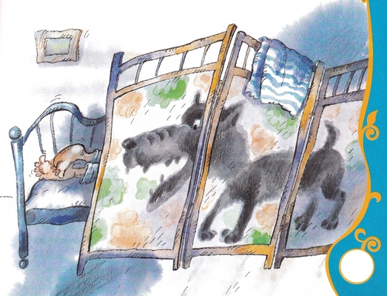

Утром я вскочил от яркого солнца и побежал в одних трусиках на террасу. Папа, Алексей Михайлович и тетя Мила сидели за столом. На столе была белая скатерть и полная тарелка красной редиски, и это было очень красиво, и все были такие умытые, свежие, что мне сразу стало весело, и я побежал во двор умываться. Умывальник висел с другой стороны дома, где не было солнца, там было холодно, и кора у дерева была прохладная, и из умывальника лилась студеная вода, она была голубого цвета, и я там долго плескался, и совсем озяб, и побежал завтракать. Я сел за стол и стал хрустеть редиской, и заедать ее черным хлебом, и солить, и славно мне было – так и хрустел бы целый день. Но потом я вдруг вспомнил самое главное!

Я сказал:

– А где же капитан дальнего плавания?! Неужели вы меня обманули!

Тетя Мила рассмеялась, а Алексей Михайлович сказал:

– Эх, ты! Всю ночь проспал с ним рядом и не заметил… Ну ладно, сейчас я его приведу, а то он проспит весь день. Устал с дороги.

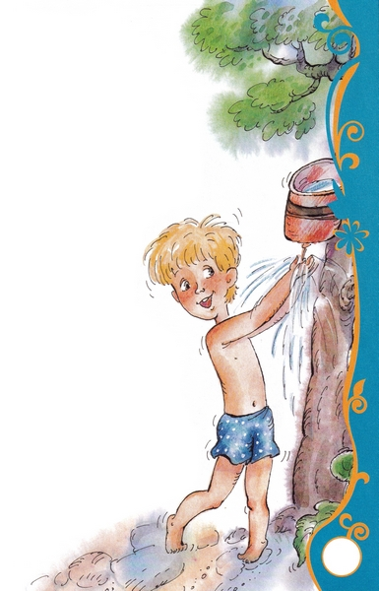

Но в это время на террасу вышел высоченный человек с красным лицом и зелеными глазами. Он был в пижаме. Никакой бороды на нем не было. Он подошел к столу и сказал ужасным басом:

– Доброе утро! А это кто? Неужели Денис?

У него было столько голоса, что я даже удивился, где он у него помещается.

Папа сказал:

– Да, эти сто граммов веснушек – вот это и есть Денис, только и всего. Познакомьтесь. Денис, вот твой долгожданный капитан!

Я сразу встал. Капитан сказал:

– Здорово!

И протянул мне руку. Она была твердая, как доска.

Капитан был очень симпатичный. Но уж очень страшный был у него голос. И потом, где же кортик? Пижама какая-то. Ну, а трубка где? Все равно уж – прямая или кривая, ну хоть какая-нибудь! Не было никакой…

– Как спал, Харитоша? – спросила тетя Мила.

– Плохо! – сказал капитан. – Не знаю, в чем дело. Всю ночь на меня кто-то кричал. Только, понимаете ли, начну засыпать, как кто-то кричит: «Спать! Спать сейчас же!» А я от этого только просыпаюсь! Потом усталость берет свое, все-таки пять дней в пути, глаза слипаются, я опять начинаю дремать, проваливаюсь, понимаете ли, в сон, опять крик: «Спать! Лежать!» А в довершение всей этой чертовщины на меня стали падать откуда-то разные продукты – яйца, что ли… По-моему, я во сне слышал запах котлет. И еще все мне сквозь сон слышались какие-то непонятные слова: не то «куш», не то «апорт»…

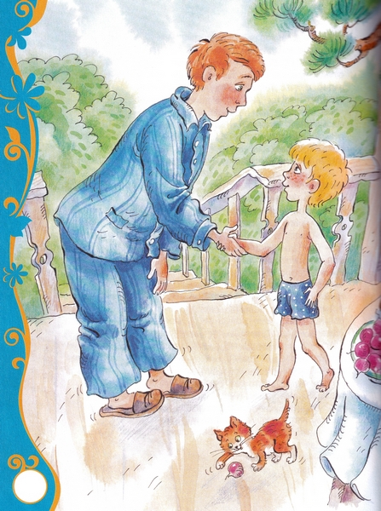

– «Тубо», – сказал я. – «Тубо», а не «апорт». Потому что я думал – там собака… Кто-то так рычал!

– Я не рычал. Я, наверно, храпел?

Это было ужасно. Я понял, что он никогда не подружится со мной. Я встал и вытянул руки по швам. Я сказал:

– Товарищ капитан! Было очень похоже на рычание. И я, наверно, немножко испугался.

Капитан сказал:

– Вольно. Садись.

Я сел за стол и почувствовал, что у меня в глазах как будто песку насыпано, колет, и я не могу смотреть на капитана. Мы все долго молчали.

Потом он сказал:

– Имей в виду, я совершенно не сержусь.

Но я все-таки не мог на него посмотреть.

Тогда он сказал:

– Клянусь своим именным кортиком.

Он сказал это таким веселым голосом, что у меня сразу словно камень упал с души.

Я подошел к капитану и сказал:

– Дядя, расскажите мне про Сингапур.

*Иллюстрации: А.Халилова.*

